PROGRAM OBILJEŽAVANJA DANA EUROPE
„GREMO NA UČKU“
06. svibanj 2018.

xy – 8:45 | Organizirani dolasci na lokacije Vela Učka – „Dopolavoro“ (s istarske strane) i Planinarski dom ,,Poklon'' (s primorsko-goranske strane)
09:00 | Uspon na Vojak planinarskim putom s istarske i primorsko-goranske strane
11:00-11:30 | Odmor na Vojaku  Napomena: grupno i individualno fotografiranje
11:30-13:30 | Spuštanje na plato bivšeg odmarališta INA-e
14:00-18:00 | obraćanje istarskog župana valtera flege i zamjenika župana pgž-a marka borasa mandića  Prigodna zakuska uz koncert Night expressa i Šajete
18:00 | Organizirani povratak

Težina staze: LAGANA
Vrijeme pješačenja: 4h

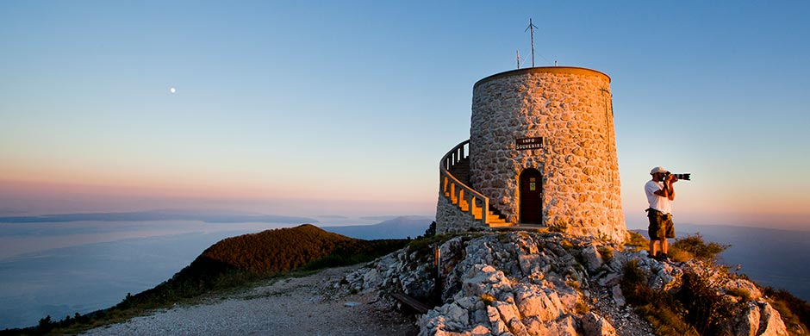

Napomena:
Svi sudionici trebaju ponijeti odgovarajuću opremu (vjetrovka, majica, obuća, kapa, naočale, marenda tijekom pješačenja). Svojim odazivom, svaki pojedinac potvrđuje da ispunjava zdravstvene i psihofizičke uvjete za sigurno sudjelovanje na pohodu, da prihvaća ovaj program, da pohodu pristupa na osobnu odgovornost, te da će se u skladu sa planinarskom etikom pridržavati plana pohoda, odluka i uputa vodiča. U slučaju nepredvidivih situacija organizator zadržava pravo promjene programa.

Sve zainteresirane organizacije i pojedince molimo da ispune Obrazac za prijavu te da ga dostave na email: gremonaucku@gmail.com

Kontakt osoba: Aleksandra Milinović, tel: 052/ 22 55 88
Kontakt osoba: Kristian Čarapić, tel: 091/ 577 3844

